Отчёт по лабораторной работе № 4
  - Базовая настройка HTTP-сервера Apache
Баранов Никита Дмитриевич
2026-09-14
Содержание

1. Цель работы
Получить навыки установки и базового конфигурирования Apache HTTP Server.

2. Задание
- Установлен пакет httpd и его зависимости.
- В firewalld открыт HTTP, служба httpd запущена и включена.
- Создан контент для server.ndbaranov.net и www.ndbaranov.net.
- DNS-зона дополнена A-записями server и www.
- Запросы curl с клиента вернули текст обеих веб-страниц.
- Скрипт server-http успешно выполнен через Vagrant provision.

3. Теоретические сведения
Apache httpd принимает HTTP-запросы на TCP-порту 80. Виртуальные хосты позволяют обслуживать несколько имён на одном узле; DNS направляет имена на адрес сервера.

4. Выполнение работы

4.1 Установка Apache HTTP Server
На server установлен пакет httpd вместе с зависимостями. После установки проверено наличие исполняемых файлов и системного unit-файла службы.
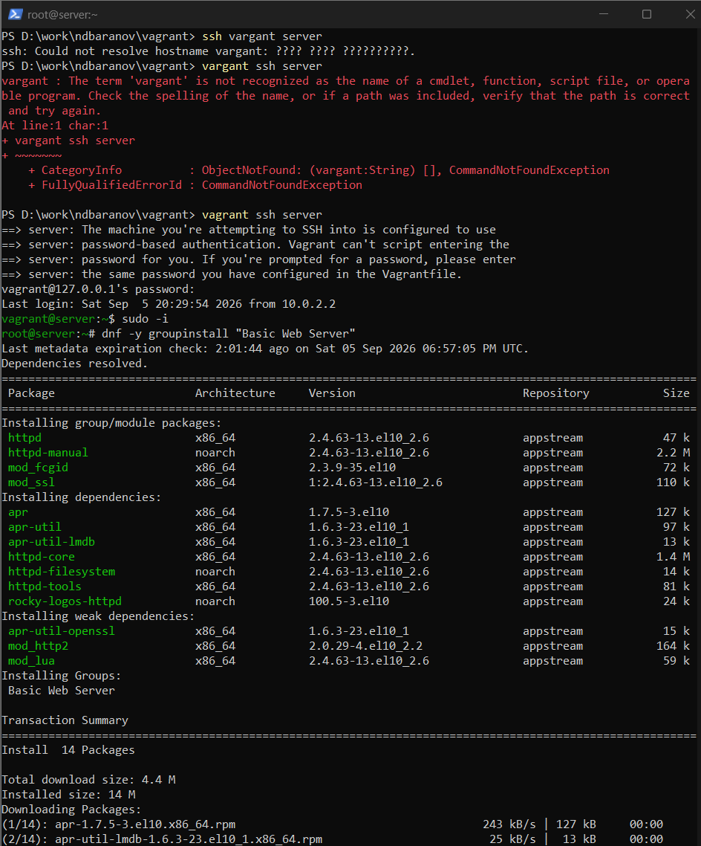
Рисунок 1: Установка Apache HTTP Server

4.2 Запуск и автозапуск httpd
Apache запущен через systemctl и включён в автозагрузку. Статус active (running) подтверждает успешную загрузку конфигурации.
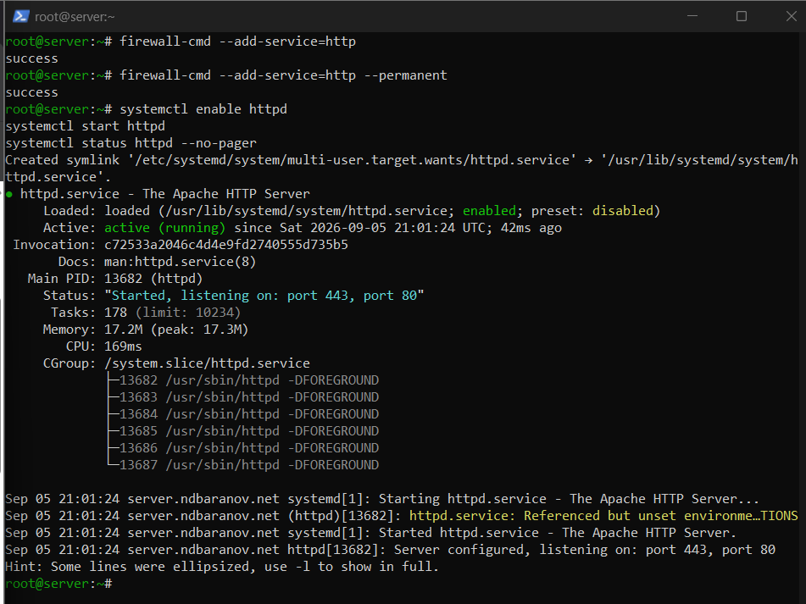
Рисунок 2: Запуск и автозапуск httpd

4.3 Открытие HTTP в firewalld
В постоянную конфигурацию межсетевого экрана добавлен сервис http. После reload порт 80 доступен клиентскому узлу.
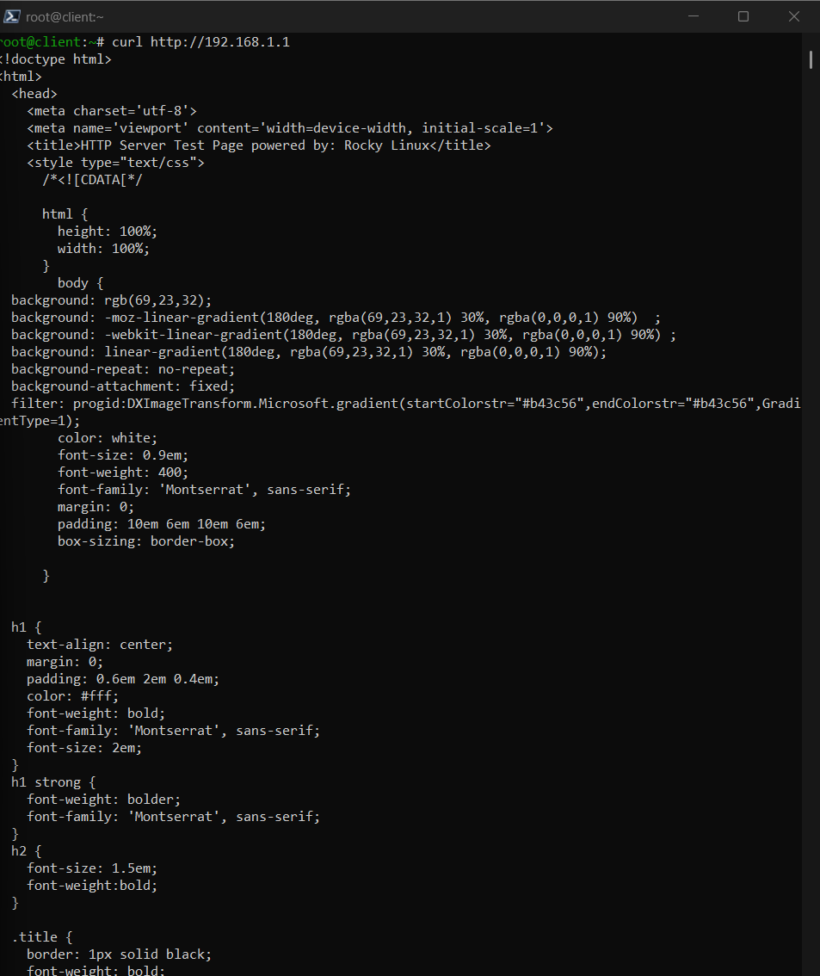
Рисунок 3: Открытие HTTP в firewalld

4.4 Веб-контент и имена узлов
Созданы страницы для server.ndbaranov.net и www.ndbaranov.net, а DNS-зона дополнена соответствующими A-записями. Имена обоих сайтов указывают на один сервер.
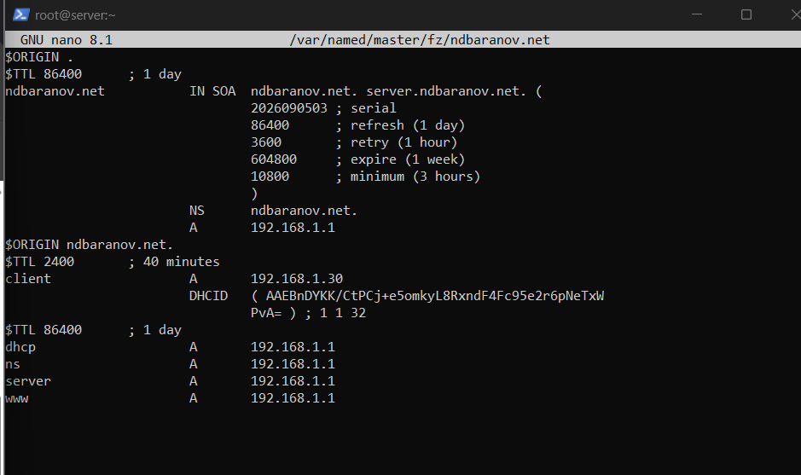
Рисунок 4: Веб-контент и имена узлов

4.5 Проверка сайтов через curl
С клиента выполнены HTTP-запросы к обоим доменным именам. В ответ получено содержимое созданных страниц, следовательно DNS, сеть и Apache работают совместно.
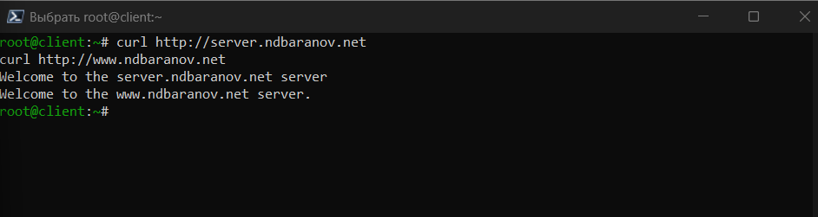
Рисунок 5: Проверка сайтов через curl

4.6 Provision-сценарий Apache
Сценарий server-http автоматизирует установку пакета, открытие порта и создание контента. Повторный запуск завершён без ошибок.
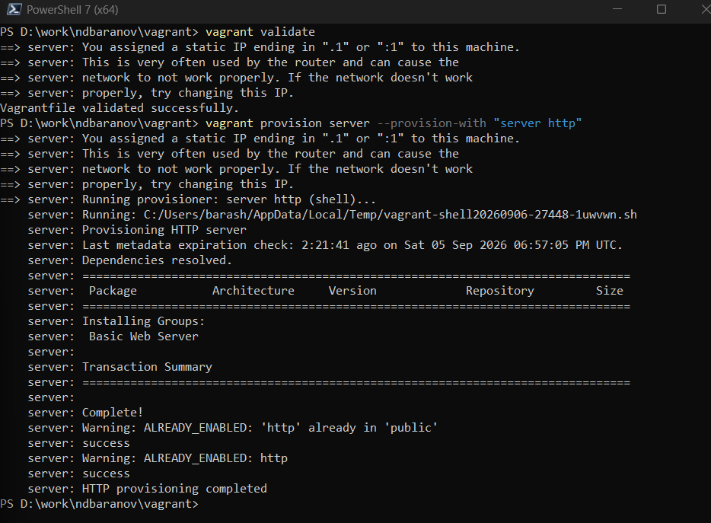
Рисунок 6: Provision-сценарий Apache

5. Выводы
Apache запущен и доступен по HTTP; страницы двух доменных имён открываются с клиентского узла. DNS, firewalld и веб-сервер работают как единая цепочка.

